Пермский национальный исследовательский политехнический университет.

Лабораторная работа № 1.

Выполнил: студент группы РИС-23-2б

Вековшинин Иван Николаевич

Проверила: доцент кафедры ИТАС

О.А. Полякова.

2024 г.

Задача: найти максимальный элемент в массиве, их количество и индекс первого встречного.

Анализ задачи:

1. Создать переменную max и инициализировать ее, придать значение первого элемента в массиве.
2. Создать переменную счетчик, которая будет считать количество максимальных элементов.
3. Один цикл for и в цикле проверка.
4. Затем вывод массива.

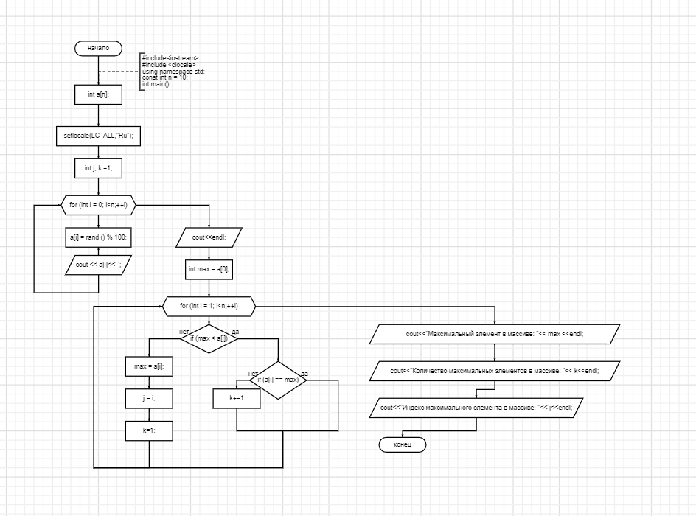Блок схема:

Решение кодом:

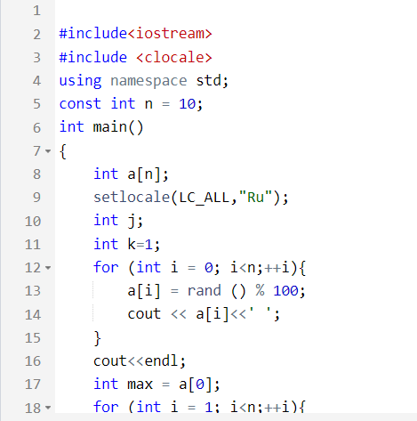

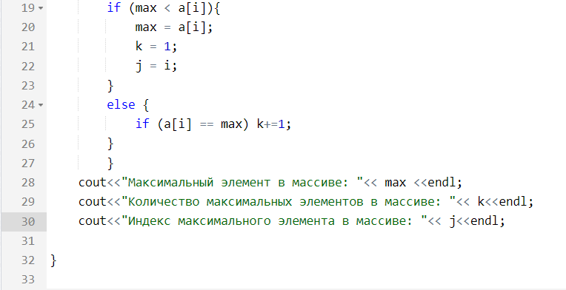

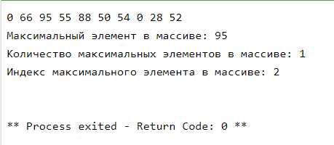

Вывод: у меня получилось решить данную задачу.

Скриншот из гита:

